沈阳市公安局
2017年部门预算
（含“三公”经费预算）

目 录

第一部分 沈阳市公安局概况
- 主要职责
- 部门预算单位构成
第二部分 沈阳市公安局2017年部门预算公开表
表1.财政拨款收支总表
表2.一般公共预算支出表
表3.一般公共预算基本支出表
表4.政府性基金预算支出表
表5.部门收支总表
表6.部门收入总表
表7.部门支出总表
表8.项目支出预算表
表9.收入预算按单位分类汇总表
表10.支出预算按单位分类汇总表
表11.“三公”经费支出表
第三部分 沈阳市公安局2017年部门预算情况说明
第四部分 名词解释

第一部分 沈阳市公安局概况

一、主要职责
沈阳市公安局是主管本市公安工作的市政府组成部门，在市委、市政府和辽宁省公安厅的领导下，承担如下工作职责：
（一）执行公安工作的方针政策，起草有关地方性法规草案，组织实施全市公安保卫工作；
（二）掌握全市影响政策稳定、危害国内安全和社会治安的情况，制定有关对策并负责组织实施；
（三）预防、制止和侦查违法犯罪活动，处置治安事故和骚乱，依法管理集会、游行、示威活动，管理特种行业和危险物品；
（四）维护交通安全和交通秩序，处理交通事故；
（五）组织实施消防工作，实行消防监督；
（六）承担党和国家领导人以及重要外宾的安全警卫工作；
（七）依法管理户政、国籍、入境出境事务和外国人在本市居留、旅行的有关事务；
（八）对判处管制、拘役、剥夺政治权利的罪犯和监外执行的罪犯执行刑罚，对宣告缓刑、假释的罪犯实行监督、考察，依法管理看守所、治安拘留所、强制戒毒所、收容教育所等场所；
（九）负责公共信息网络的安全监察工作；
（十）指导和监督国家机关、社会团体、企事业组织和重点建设工程的治安保卫工作，指导治安保卫委员会等群众性组织的治安防范工作；
（十一）依法负责收容教育的有关工作；
（十二）实施公安科学技术工作，负责公安信息技术、刑事技术、行动技术建设；
（十三）负责市局直管部门的公安装备、被装和经费等警务保障工作，指导公安分县局的装备、财务等警务保障工作；
（十四）制定、实施全市公安队伍管理的规章制度，组织实施对全局民警的教育、培训以及公安宣传，按权限管理干部和警衔，开展警务督察工作，查处本市公安队伍的违法违纪案件；
（十五）领导本市公安消防、警卫部队，对武警部队执行公安任务及相关业务建设实施领导和指挥；
（十六）承办市委、市政府和上级公安机关交办的其他事项。
机构设置情况：市公安局下设指挥中心、政治部等8个职能处室，交通警察局、刑事侦查局等23个直属警种支队，和平分局、法库县局等15个分县局。
二、部门预算单位构成
纳入沈阳市公安局2017年部门预算编制范围：
沈阳市公安局机关本级（除交通警察局和监管支队实行一级预算并单独公开外，其他所属单位未独立编制预算）。

第二部分 沈阳市公安局2017年部门预算公开表
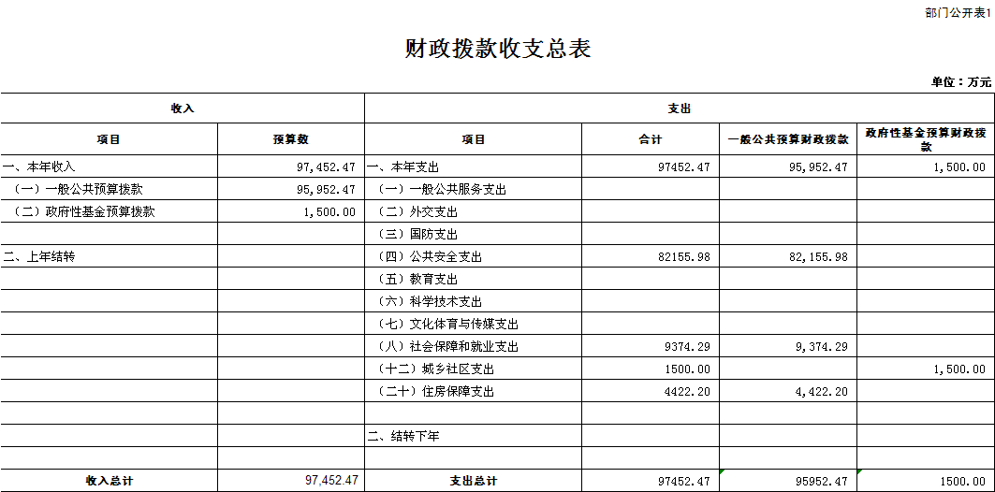

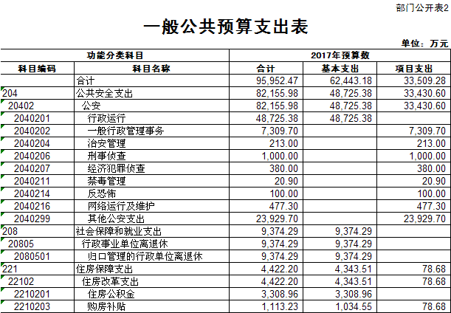

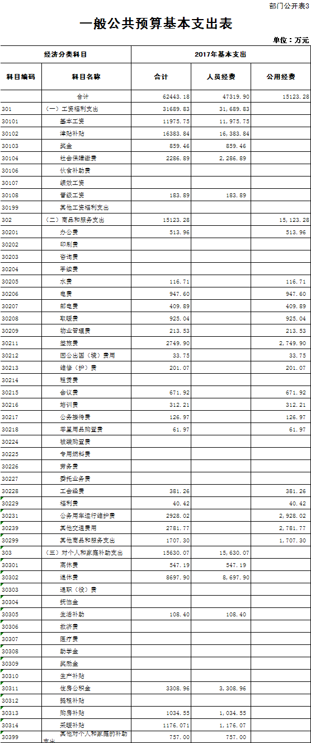

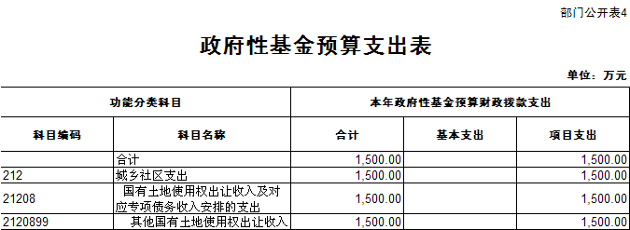

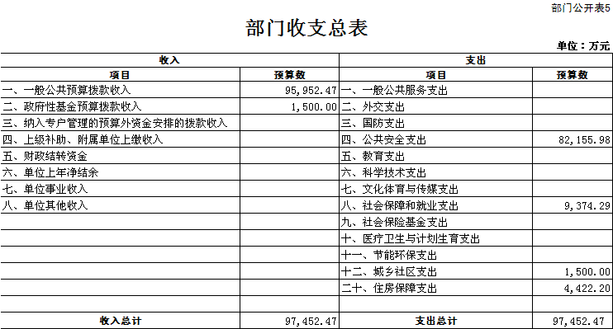

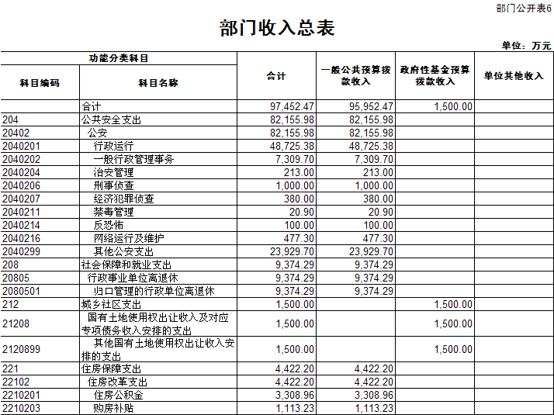

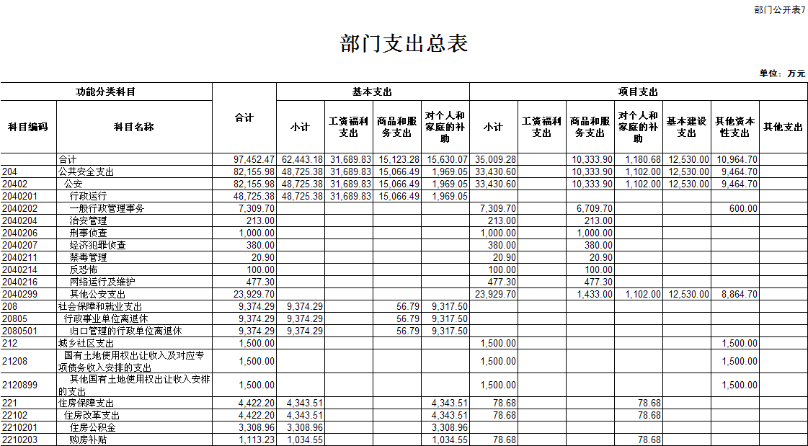

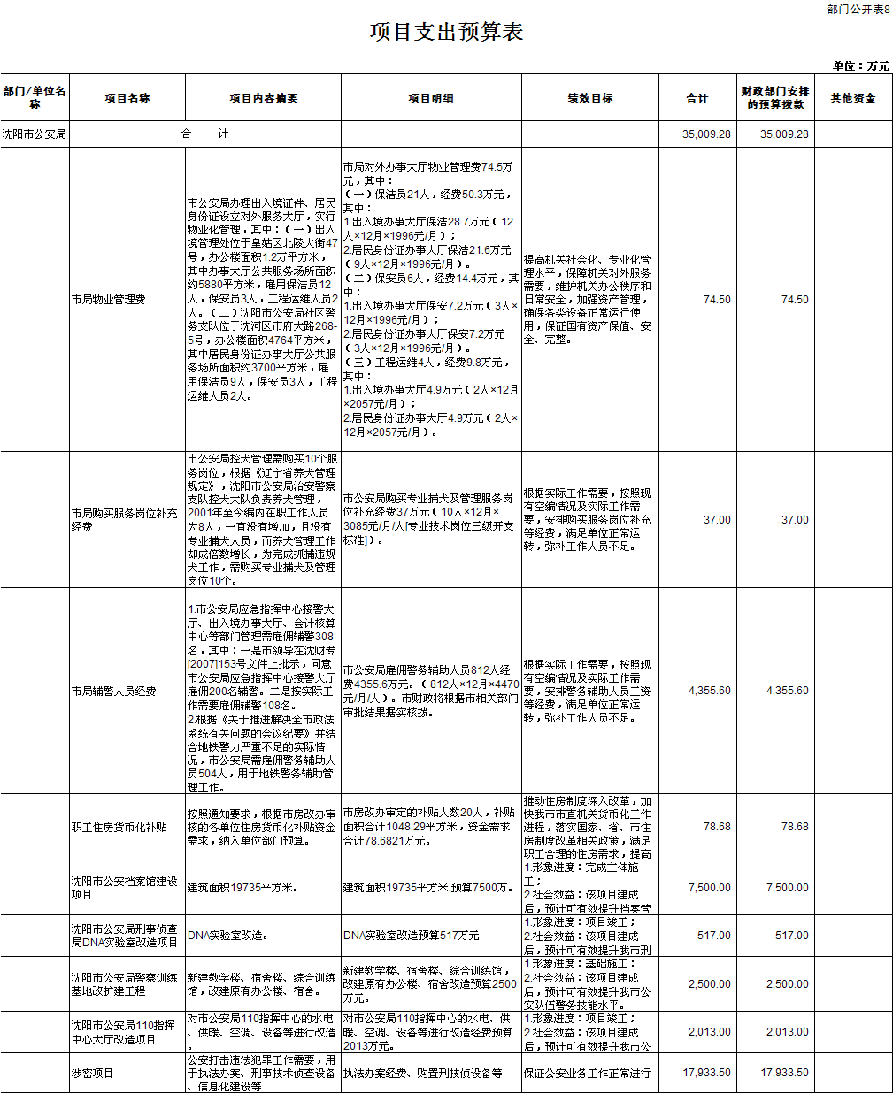

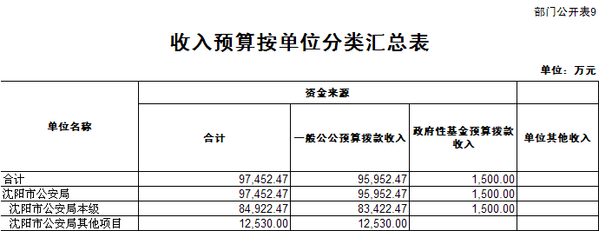

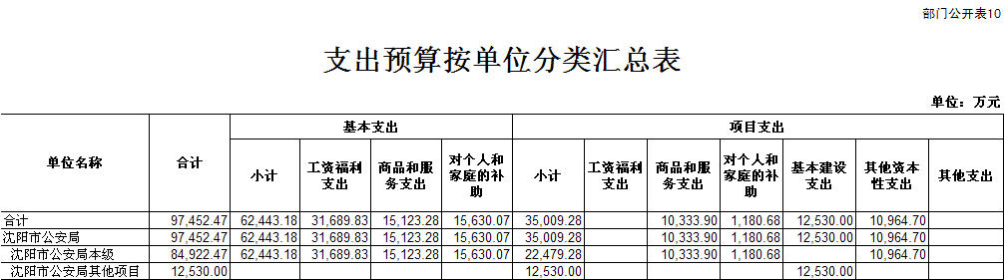

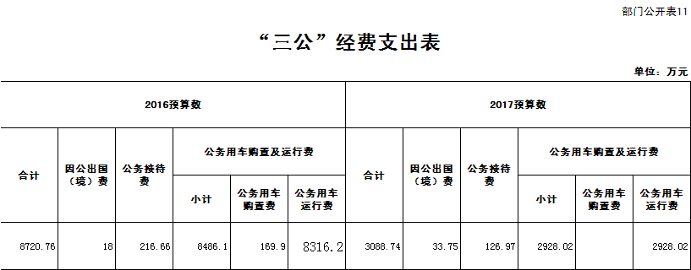
第三部分 沈阳市公安局2017年部门预算情况说明

一、关于沈阳市公安局2017年收支预算的总体说明
按照综合预算的原则，沈阳市公安局所有收入和支出均纳入部门预算管理。收支总预算8.49亿元。收入包括：一般公共预算拨款收入8.34亿元，政府性基金预算财政拨款0.15亿元。
支出包括：公共安全支出6.96亿元、社会保障和就业0.9亿元、住房保障支出0.4亿元，城乡社区支出0.15亿元。
2017年预算与2016年预算相比，减少4亿元，原因是：从2017年起，市公安局所属交警支队和监管支队实行一级预算管理，部门预算独立公开，因此市公安局本级上下年度预算收支总额变化较大。
二、关于沈阳市公安局2017年“三公”经费预算情况说明
2017年“三公”经费预算数3088.74万元，其中：因公出国（境）费33.75万元；公务接待费126.97万元；公务用车购置及运行费2928.02万元。
2017年预算与2016年预算相比，减少5633万元，原因是：一是从2017年起，市公安局所属交警支队和监管支队实行一级预算管理，部门预算独立公开，因此市公安局本级上下年度预算收支总额变化较大；二是公车改革后，车辆总数减少，费用消耗相应下降。
三、其他重要事项的情况说明
（一） 机关运行经费安排情况
2017年机关运行经费财政拨款预算1.5亿元，用于办公费、水电费、取暖费、物业管理费、差旅费、会议费、培训费、公务用车运行维护费等支出。
（二）国有资产占有使用情况
截至2016年12月31日，沈阳市公安局共有车辆1021辆，其中：一般公务用车225辆、一般执法执勤用车612辆、特种专业技术用车118 辆、其他用车66辆。
（三）政府采购执行情况
2017年预计在“办公场所的物业化管理、警用直升机租赁、信息化设备运行维保、办公设备及执法勤务装备”等方面履行政府采购程序。

第四部分 名词解释

1.财政拨款收入：指市级财政当年拨付的资金。
2.上级补助收入：指事业单位从主管部门和上级单位取得的非财政补助收入。
3.附属单位上缴收入：指已纳入部门预算管理的独立核算的附属单位按照有关规定上缴的收入。
4. 其他收入：指除上述“财政拨款收入”、“纳入专户管理的预算外资金拨款”、“上级补助、附属单位上缴收入”以外的收入。
5. 基本支出：指保障机构正常运转、完成日常工作任务而发生的人员支出和公用支出。
6. 项目支出：指在基本支出之外为完成特定行政任务和事业发展目标所发生的支出。
7.“三公”经费：指用财政拨款安排的因公出国（境）费、公务用车购置及运行费和公务接待费。其中，因公出国（境）费反应单位公务出国（境）的住宿费、旅费、伙食补助费、杂费、培训费等支出；公务用车购置及运行费反映单位公务用车购置费及租用费、燃料费、维修费、过路过桥费、保险费、安全奖励费用等支出；公务接待费反映单位按规定开支的各类公务接待（含外宾接待）支出。
8.公共安全（类）公安（款）支出：反映公安事务及管理支出。
9.社会保障和就业（类）行政事业单位离退休（款）支出：反映实行归口管理的行政单位开支的离退休经费。
10.医疗卫生与计划生育（类）医疗保障（款）支出：反映财政部门集中安排的行政单位基本医疗保险缴费经费，未参加医疗保险的行政单位的公费医疗经费，按国家规定享受离休人员、红军老战士待遇人员的医疗经费。
11.住房保障（类）住房改革（款）支出：反映行政事业单位按人力资源和社会保障部、财政部规定的基本工资和津贴补贴以及规定比例为职工缴纳的住房公积金。

